Дистанционное обучение по программе «Сувенир» с 7-13 лет.
Тема: «Куклы своими руками»
Время занятия: 60 мин. (между ними 10 минут на переменку)
Материалы и инструменты: Сшитая кукла, нитки № 40,ситец, иголки, английские булавки, линейка, простой карандаш, кружева, ножницы деревянная палочка, лоскутки ткани, тесемочки, бисер, бусины, стразы, поэтки.
Ход занятия:
Здравствуйте ребята! Шестое занятие «Куклы своими руками», дает возможность увидеть результат своего труда. Бывает так, когда не хватает терпения и хочется сказать: «Ну, хватит и так сойдет». Конечно, получилось очень у всех красиво. Вы, молодцы. В ВАЙБЕРЕ результат превзошел все ожидания. Это занятие близится к завершению всей работы, оно практически предпоследнее. Самое может трудное будет для кого-то из Вас, главное проявить терпение.
Ставим задачи, что мы будем делать
- Передник (икельга паця)
- Головной убор (сорока)
- Пояс
Задаю вопрос, и хочется сразу получит ответ: Название мордовской рубахи?

ШЬЁМ ПЕРЕДНИК (икельга паця)

Выкраиваем 2 детали 9 х10 см.

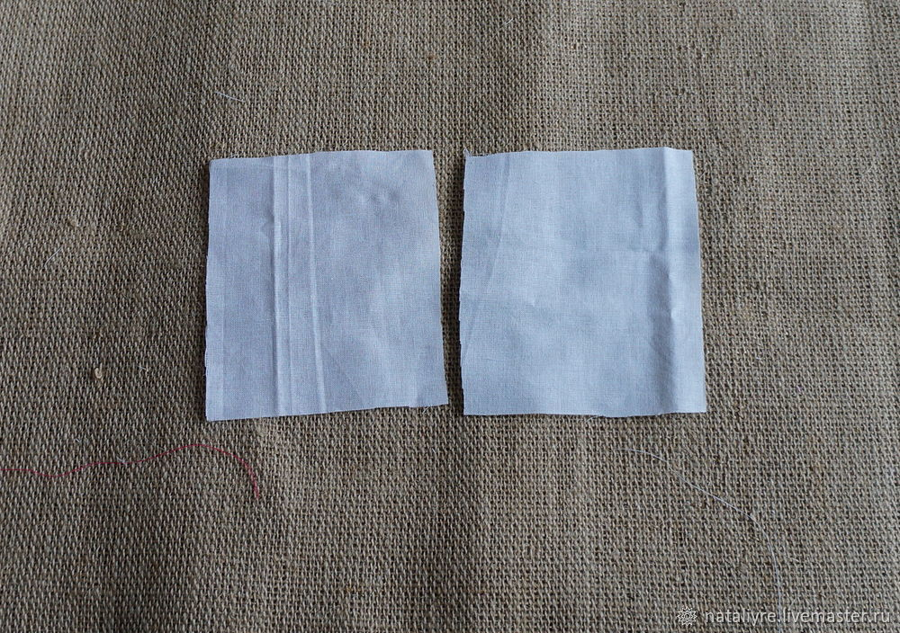
К одной детали пришиваем тесьму. Используем шов вперед иголку и петельный швы.

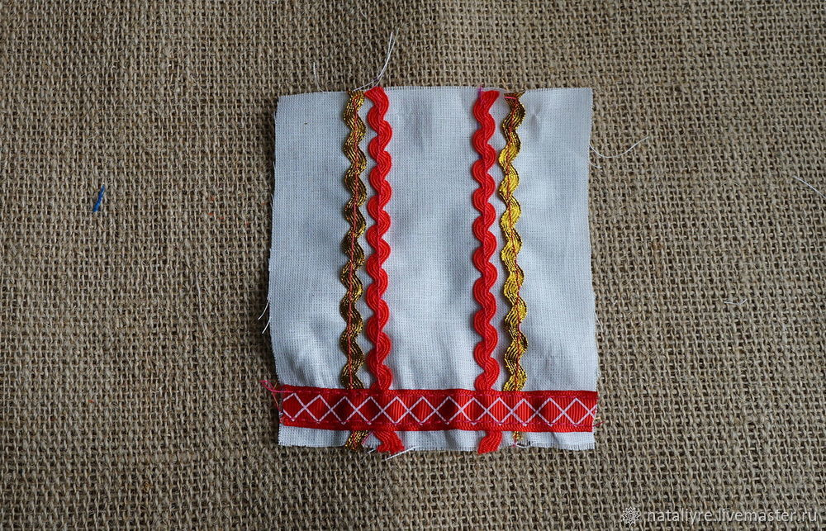
Складываем две детали лицевыми сторонами внутрь.
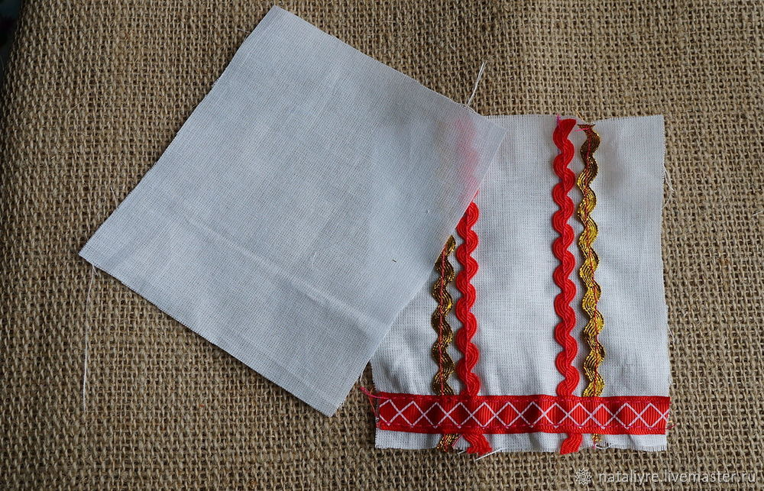
Сшиваем с трёх сторон, верх остаётся не зашитым (извините, здесь машинка стала немного плохо шить).

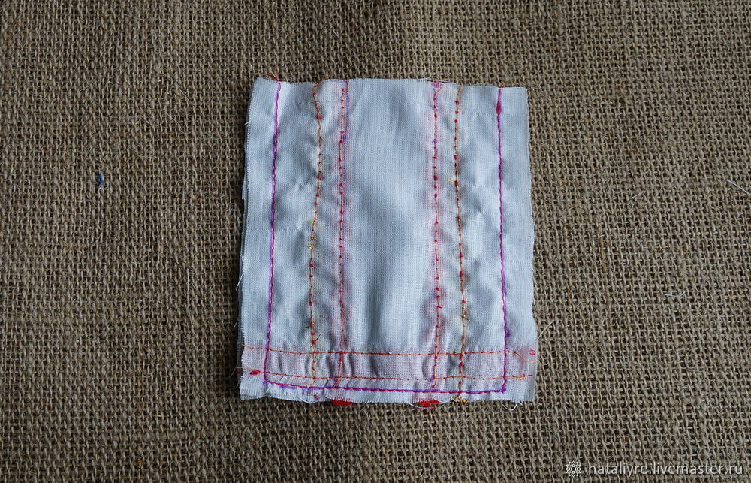
Выворачиваем и по верху пришиваем косую бейку.
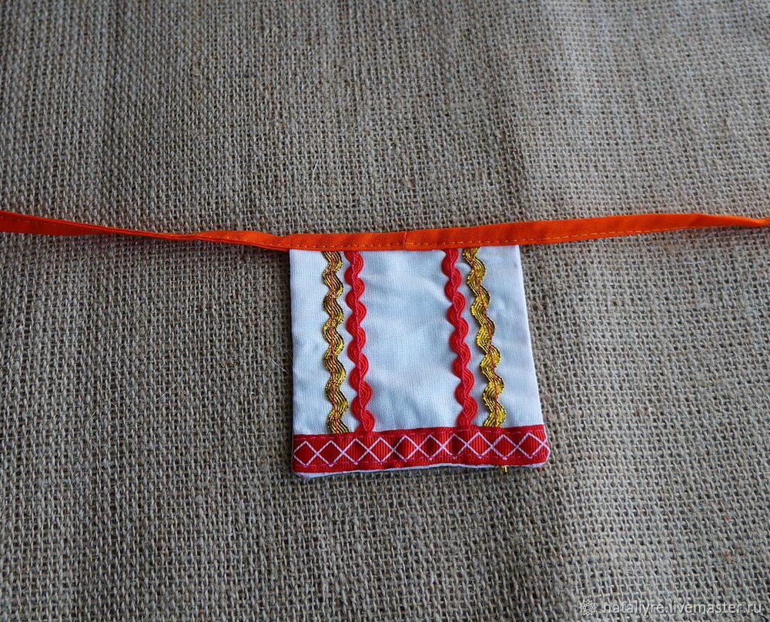
ШЬЁМ ШАПКУ «СОРОКА»

Выкраиваем две детали шапки (обратите внимание, что сгиб ткани снизу).
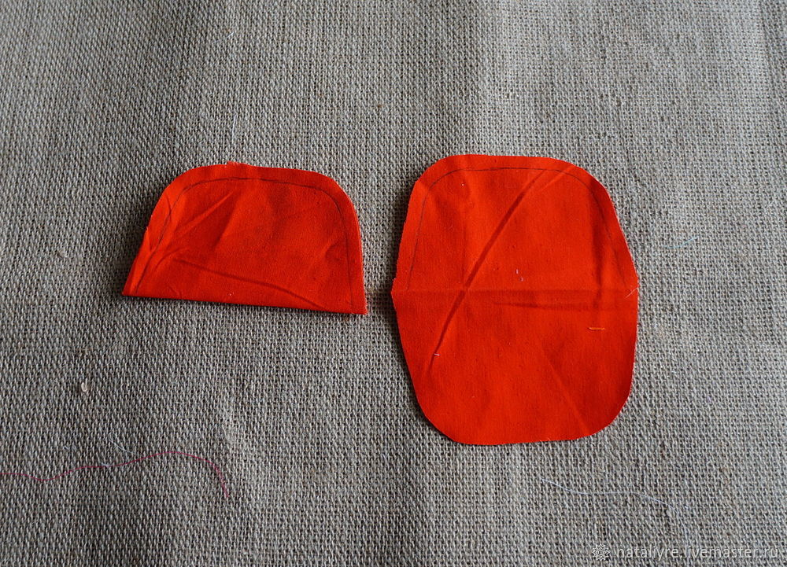
На одной детали пристрачиваем тесьму, кружева.

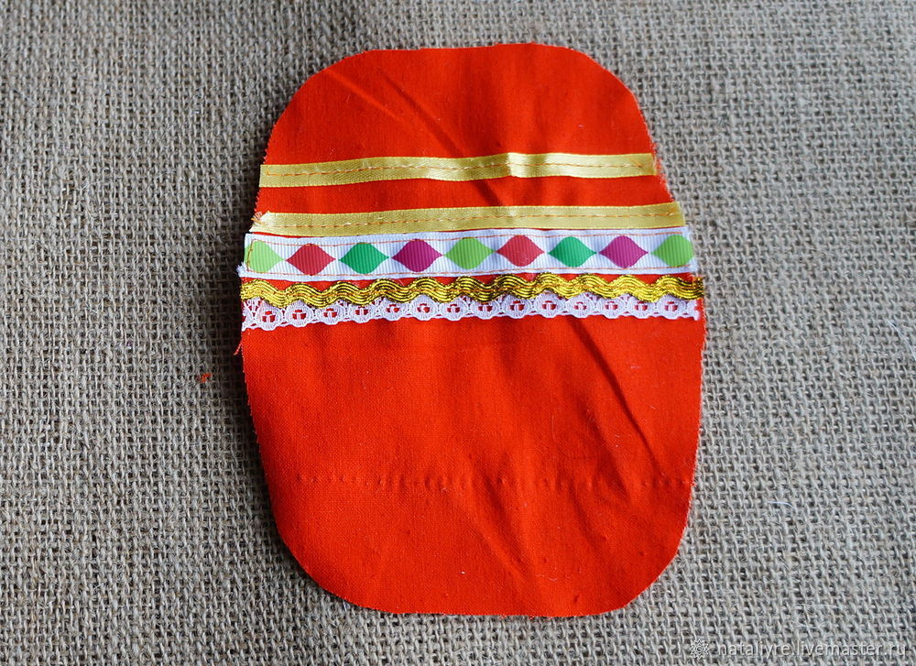
Складываем детали вместе, лицевой стороной внутрь, прострачиваем, оставляя отверстие там, где нет тесьмы. 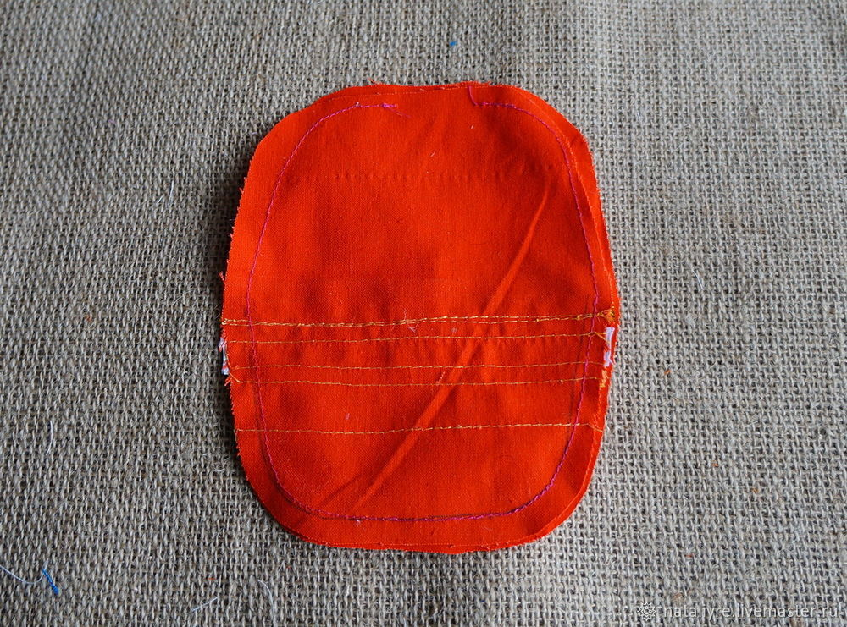

Выворачиваем, зашиваем дырку и вставляем одну половинку шапки в другую.
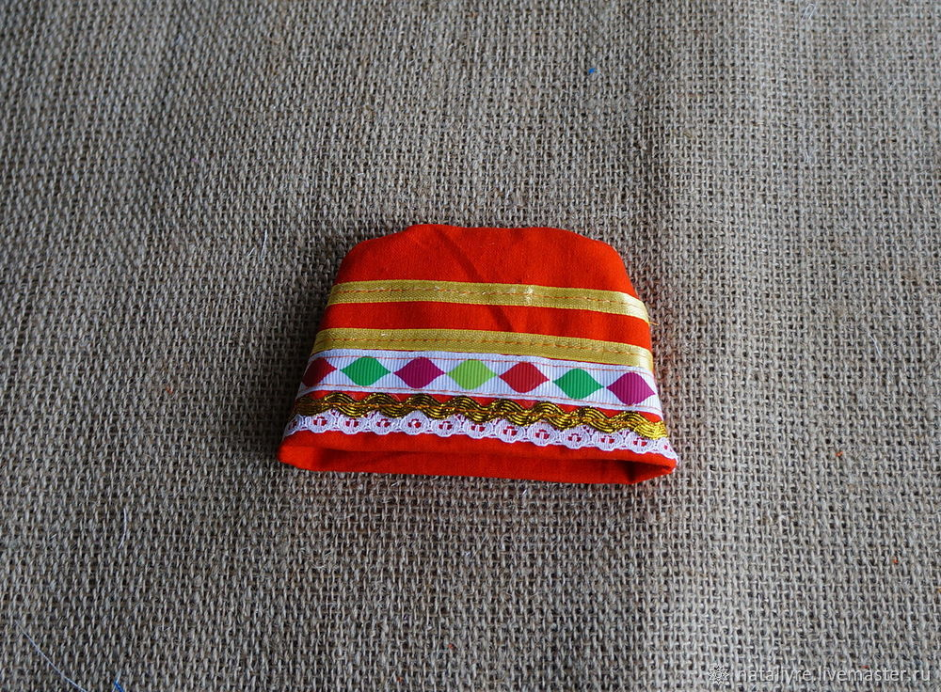

Делаем ещё одну деталь 12х6 см для позатыльника, пристрачиваем на одну часть так же ей тесьму снизу, затем складываем детали вместе, лицевой стороной внутрь, прострачиваем, оставляя отверстие там, где нет тесьмы.

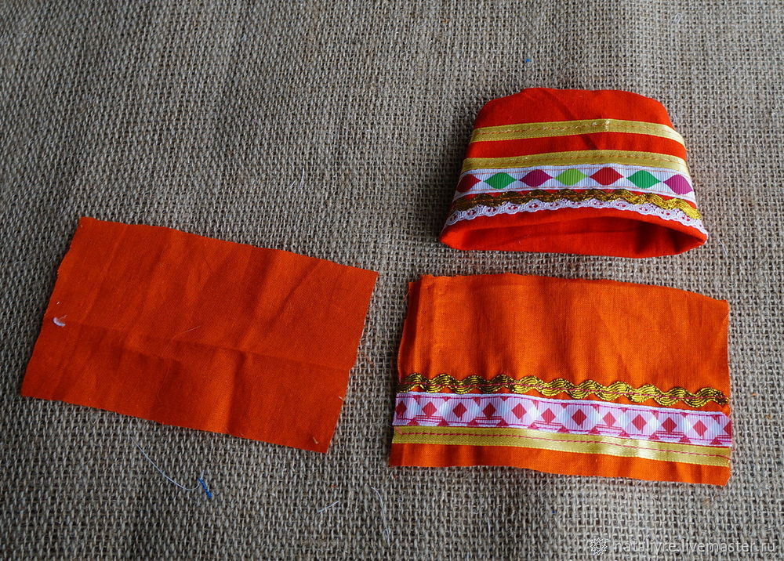
Выворачиваем и пришиваем к задней части шапки, украшаем её пумпонами, бисером, пайетками.
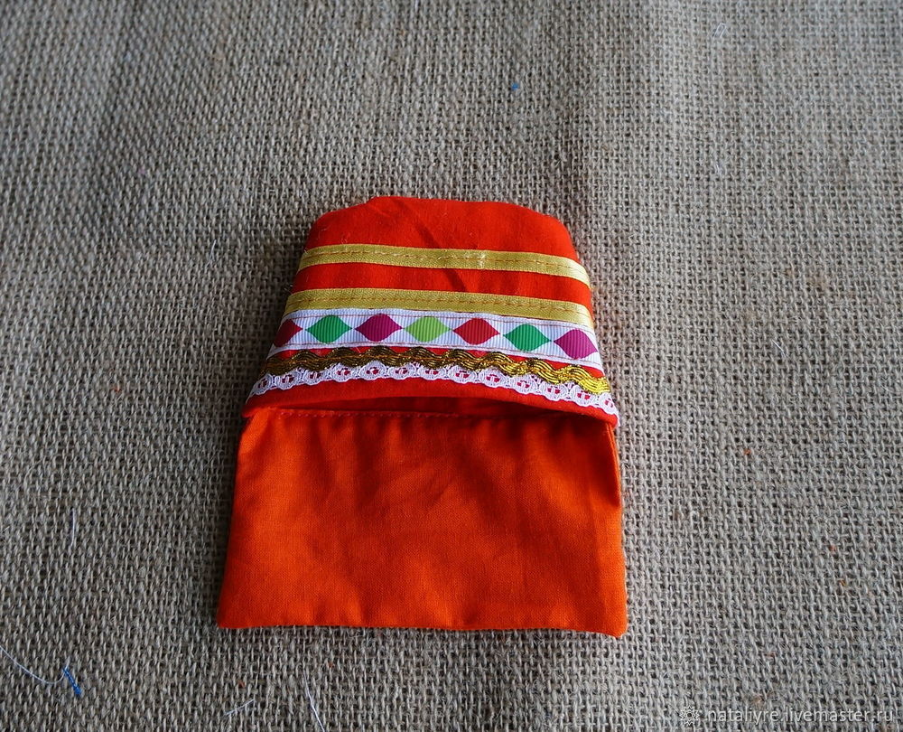
ОДЕВАЕМ НАШУ КУКЛУ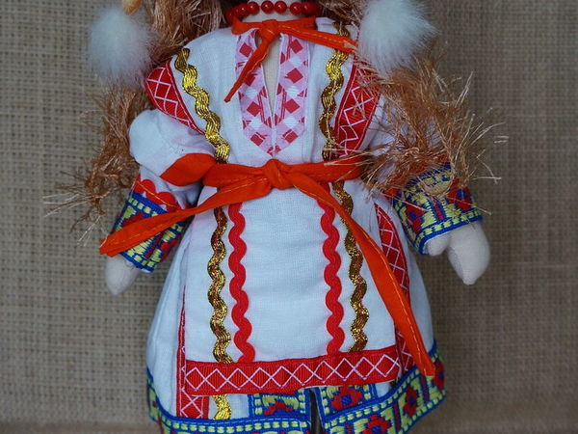
Отдельно пояс можно и не делать. Поясом послужат завязки от передника, если их перекинуть на перед в сторону передника.
Следующее занятие будет завершающим. Будем изготавливать пулай (набедренное украшение), сюлгамо (нагрудное украшение). И обуем кукле ботиночки.
Всем удачи в работе! Встречаемся в ВАЙБЕРЕ.

